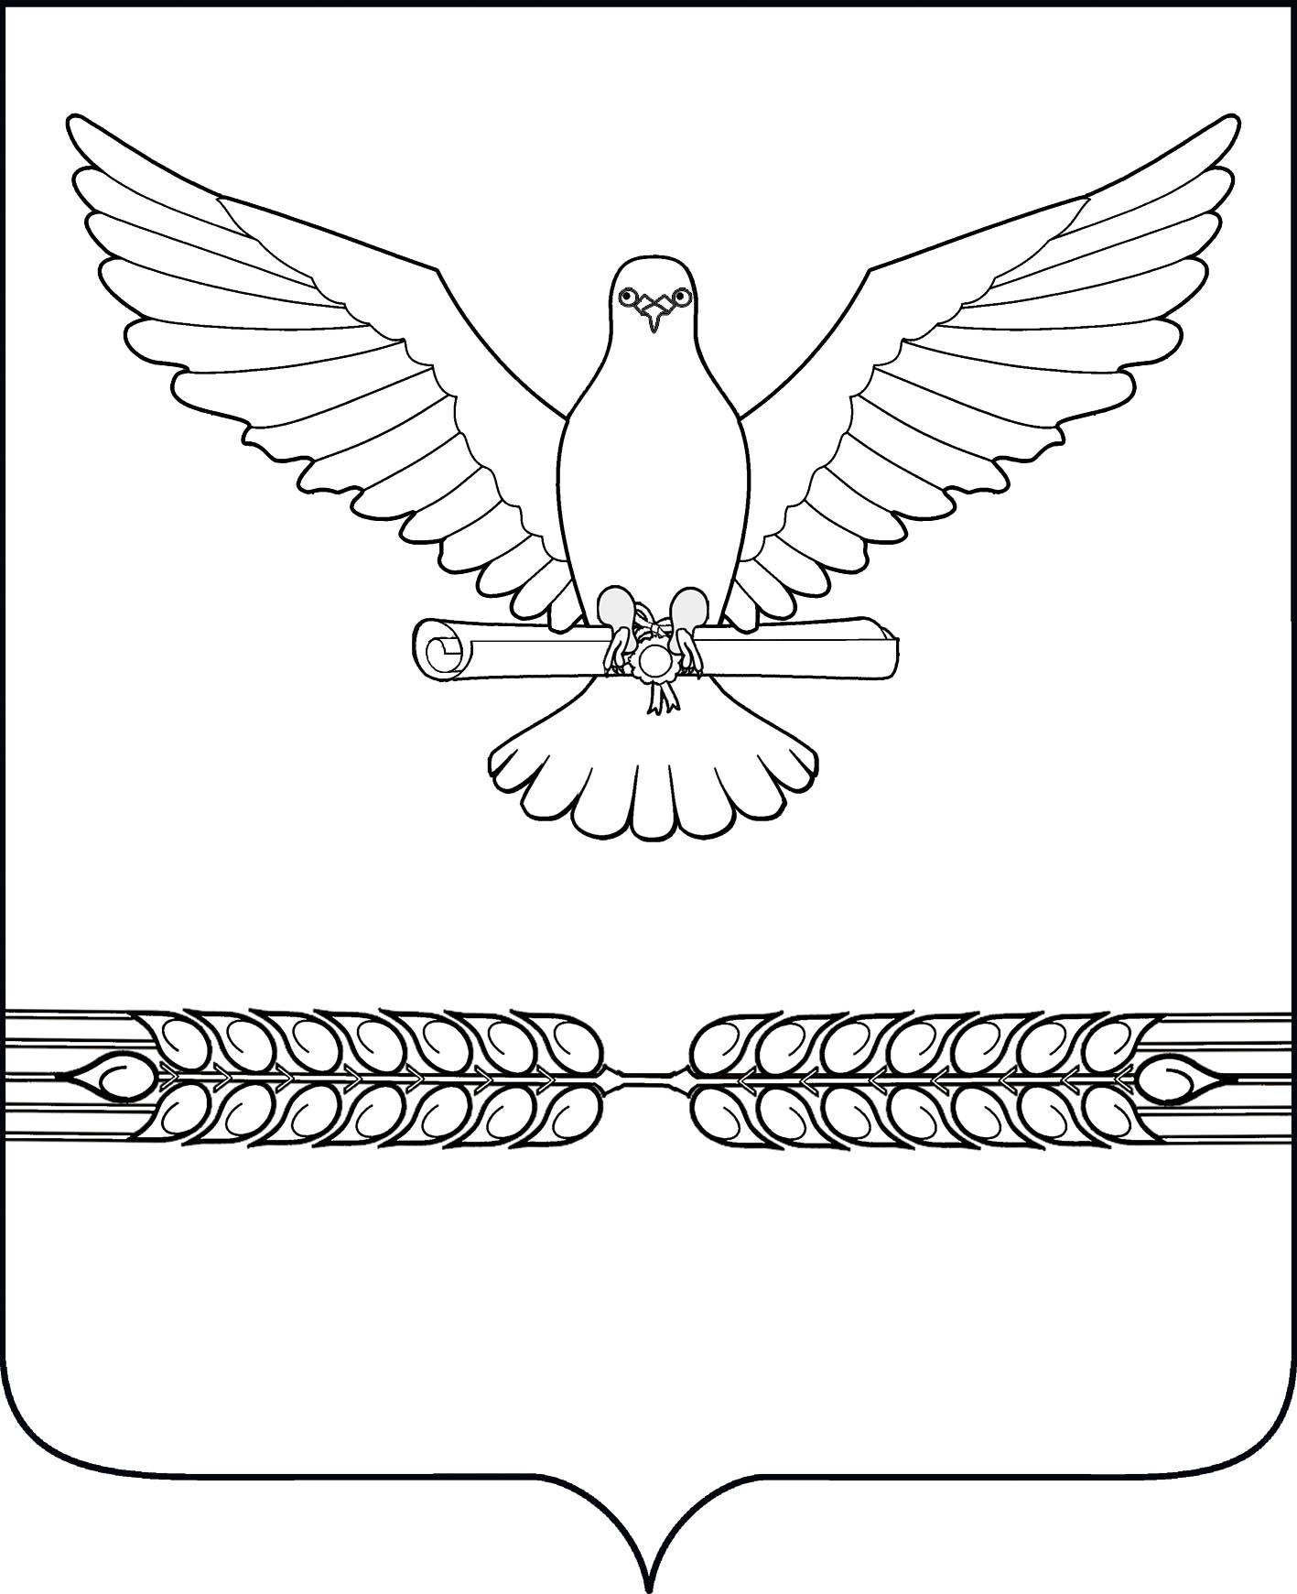
АДМИНИСТРАЦИЯ СТАРОЛЕУШКОВСКОГО СЕЛЬСКОГО ПОСЕЛЕНИЯ ПАВЛОВСКОГО РАЙОНА

ПОСТАНОВЛЕНИЕ

от 06.10.2015г. №119

ст-ца Старолеушковская

Об отмене отдельных постановлений администрации Старолеушковского сельского поселения Павловского района

В целях приведения в соответствие нормативно- правовых актов администрации Старолеушковского сельского поселения Павловского района с действующим законодательством Российской Федерации, п о с т а н о в л я ю:
1. Отменить постановление администрации Старолеушковского сельского поселения Павловского района от 25 сентября 2013 года №142 «Об утверждении Программы обучения неработающего населения Старолеушковского сельского поселения Павловского района в области гражданской обороны и защиты от чрезвычайных ситуаций природного и техногенного характера» и от 18 ноября 2013 года №172 «Об утверждении Программы обучения работающего населения Старолеушковского сельского поселения Павловского района в области гражданской обороны и защиты от чрезвычайных ситуаций природного и техногенного характера».
- Контроль за исполнением настоящего постановления оставляю за собой.
- Постановление вступает в силу со дня его официального обнародования.

Исполняющий обязанности главы
Старолеушковского сельского
поселения Павловского района З.Ю.Шило

